Il-Pjan tal-Lezzjoni: Preparazzjoni ta’ tinqir tradizzjonali Malti

L-Għanijiet:
L-istudenti jkunu kapaċi:
- jgħarrfu u jsemmu ikel tradizzjonali Malti.
- jidentifikaw ingredjenti partikolari li huma important f’dieta ta’ ikel Malti.
- jippreparaw u jservu l-ikla ta’ nofsinhar u/jew tinqir tradizzjonali Malti.
Materjali li għandek bżonn:
Ingredjenti | Tagħmir/ Reċipjenti
Ħobż lokali | Chopping bord bajda
5 imgħaref kunserva/ 2 tadamiet friski | Sikkina tal-ħobż
ftit żejt taż-żebbuġa | Sikkina tal-butir
bott tonn taż-żejt | mgħarfa
3 imgħaref fazola bit-tewm | 3 kuċċarini
2 kuċċarini kappar | Can opener
2 kuċċarini żebbuġ | Platt
Ħass mimli id | Sikkina tal-ħxejjex
5 werqiet tal-ħabaq | Fardal
Kuċċarina ħaxix ippreservat fil-ħall/immarinat | Kappell
biċċtejn basla | Riċetta f’fowlder tal-plastik
Bżar u melħ | Sarvetta

Qabel il-lezzjoni/ Xogħol għad-dar:
- Uża waħda mil-links tal-vidjow hawn taħt bħala introduzzjoni tal-lezzjoni.
- Aqsam il-klassi fi gruppi ta’ erbgħa u saqsihom biex jagħmlu riċerka dwar l-ikel tradizzjonali Malti. Importanti li tenfasizza li r-riċerka għandha ssir b’mod partikolari dwar il-Ftira Tradizzjonali Maltija.
- Qassam il-karta tat-taħriġ mehmuża hawn taħt u saqsi lill-istudenti biex jimlew l-informazzjoni kollha minbarra l-evalwazzjoni (din se ssir wara s-sessjoni tal-prattika).
- Iddiskuti t-tweġibiet fil-klassi.
Sessjoni tal-Prattika:
- Qassam ir-riċetta ‘Ftira Tradizzjonali Maltija’ f’fowlder tal-plastik.
- Għid lill-istudenti biex jilbsu fardal u kappell, jimsħu wiċċ il-mejda u jaħslu idejhom.
- Spjega l-funzjoni tal-ingredjenti u r-reċipjenti preżenti fl-ispazju fejn se jaħdmu.
- Qaxxar u qatta’ l-basla fuq chopping bord. Qatta’ l-bqija tal-ingredjenti u laħlaħ l-kappar u ż-żebbuġ f’ilma frisk.
- Għid lill-istudenti biex jaqsmu l-ħobż fuq iċ-chopping bord billi jużaw is-sikkina tal-ħobż u jżellġu l-kunserva jew tadam frisk fuq il-ħobż.
- Qatta’ l-ħassa u poġġiha fuq il-ħobż. Kompli itfa’ l-bqija tal-ingredjenti mqattgħin u ħawwar kif tixtieq.
- Aħseb ir-reċipjenti u l-pożati. Poġġi kollox f’postu.
- Kull student irid jagħmel evalwazzjoni personali tiegħu. Din tista’ ssir verbalment jew bil-miktub, kif turi l-karta tat-taħriġ mehmuża.
Evalwazzjoni:
Kull student irid jagħmel evalwazzjoni tiegħu nnifsu fuq is-sessjoni tal-prattika li fiha jrid jinkludi u jiddiskuti:
- Ġudizzju dwar l-esekuzzjoni;
- Identifikazzjoni ta’ fiex mar tajjeb u fiex mar ħażin;
- Immaniġjar tar-reċipjenti,
- Osservazzjoni tar-regoli li jikkonċernaw saħħa, indafa u sostenibilità.
- Rakkomandazzjonijiet għal titjib dwar l-esekuzzjoni fis-sessjoni tal-prattika
Riżorsi:
- https://teleskola.mt/l-ikel-tradizzjonali-malti-traditional-maltese-food/
- https://www.youtube.com/watch?v=ccLe5eaO8ls
- https://www.youtube.com/watch?v=2YFlLXOcISY

Name: _ Class:

Practical Assignment:

Dish Chosen:

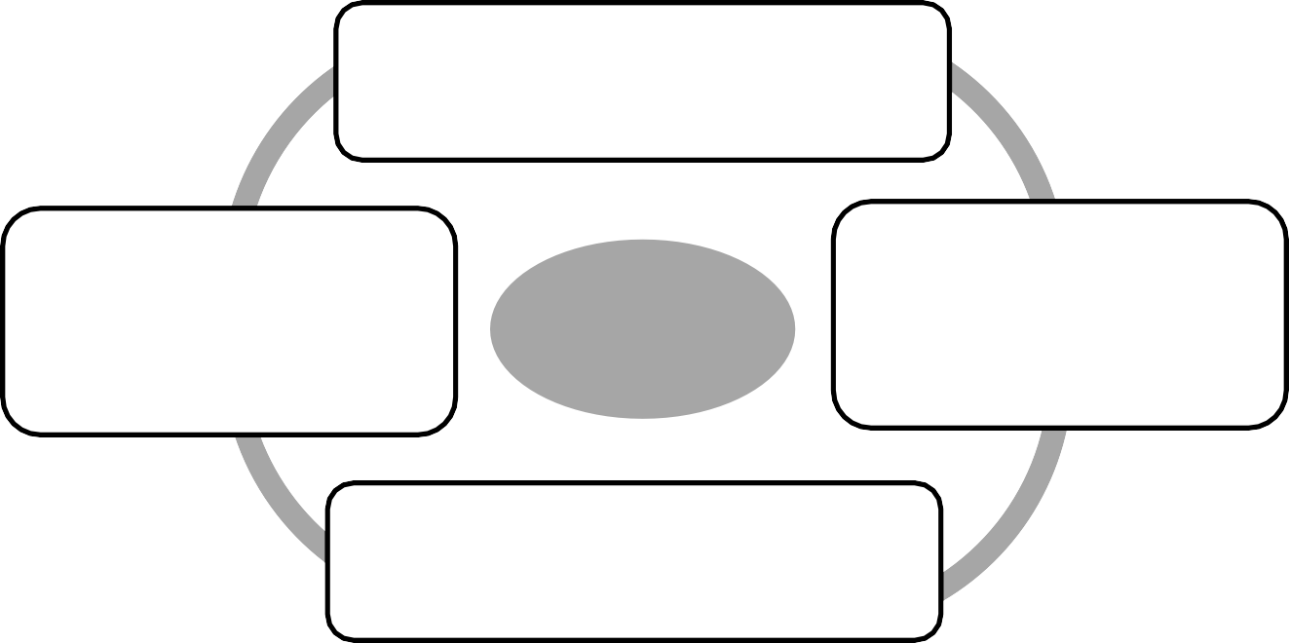
Reasons for
Choice

Ingredients | Utensils/Equipment | Electrical Appliances

START

Wear apron and hat. Wash hands and wipe surface.
Collect my ingredients and equipment.

Do the washing up. Prepare the table. Serve the food.

End

Quantities | Shopping List  (main ingredients) | Approx. Cost
 |  | TOTAL €

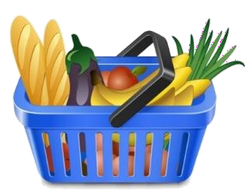
N.B. The preparation sheet can be adapted according to the students’ needs and levels.

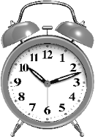

1. Reasons for choice and Flow-Chart:
My reasons for choice:
Very good: Could be better:
Good: Not done:
2. Preparation: Self
Apron: Cap/Scarf: Jewellery:
Equipment
Collected all equipment: Collected some equipment: Equipment not collected:
Ingredients
Collected all ingredients: Collected some ingredients: Ingredients not collected:
3. Organisation:
My work area:
Well organised: Organised: Disorganised:
4. Hygiene in the Food Lab:
Food covered: Sink kept clean:
Washing-Up: Cooker kept clean:
Spills wiped: Disposal of Waste:
5. Safety in the Food Lab:
Kitchen equipment was used safely:
Kitchen equipment was not always used safely:
6. Cooking Skills:
My cooking skills were very good: My cooking skills were good:
My cooking skills were not good:
7. Time Management:
I used the time available well:
I did not use time available well: I did not finish my work on time:

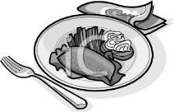

8. Presentation:
Finished item/s was/were presented in an interesting way: Finished item/s was/were presented in a satisfactory way: Finished item/s was/were unsatisfactory:
9. Evaluation:

Strengths – my good points:
•

•

Weaknesses – not so good points:

•

•

_

If I were to do it again I would:

•

•

N.B. The self-evaluation sheet can be adapted according to the students’ needs and lev

